兼客众包V1.3.1需求说明文档

修订记录

|  |  |  |  |
| --- | --- | --- | --- |
| 文档版本号 | 修订日期 | 修订人 | 修订描述 |
| V1.3.1 | 2016.06.14 | 陈小龙 |  |
|  |  |  |  |

# 1、任务状态及流程的优化流程图

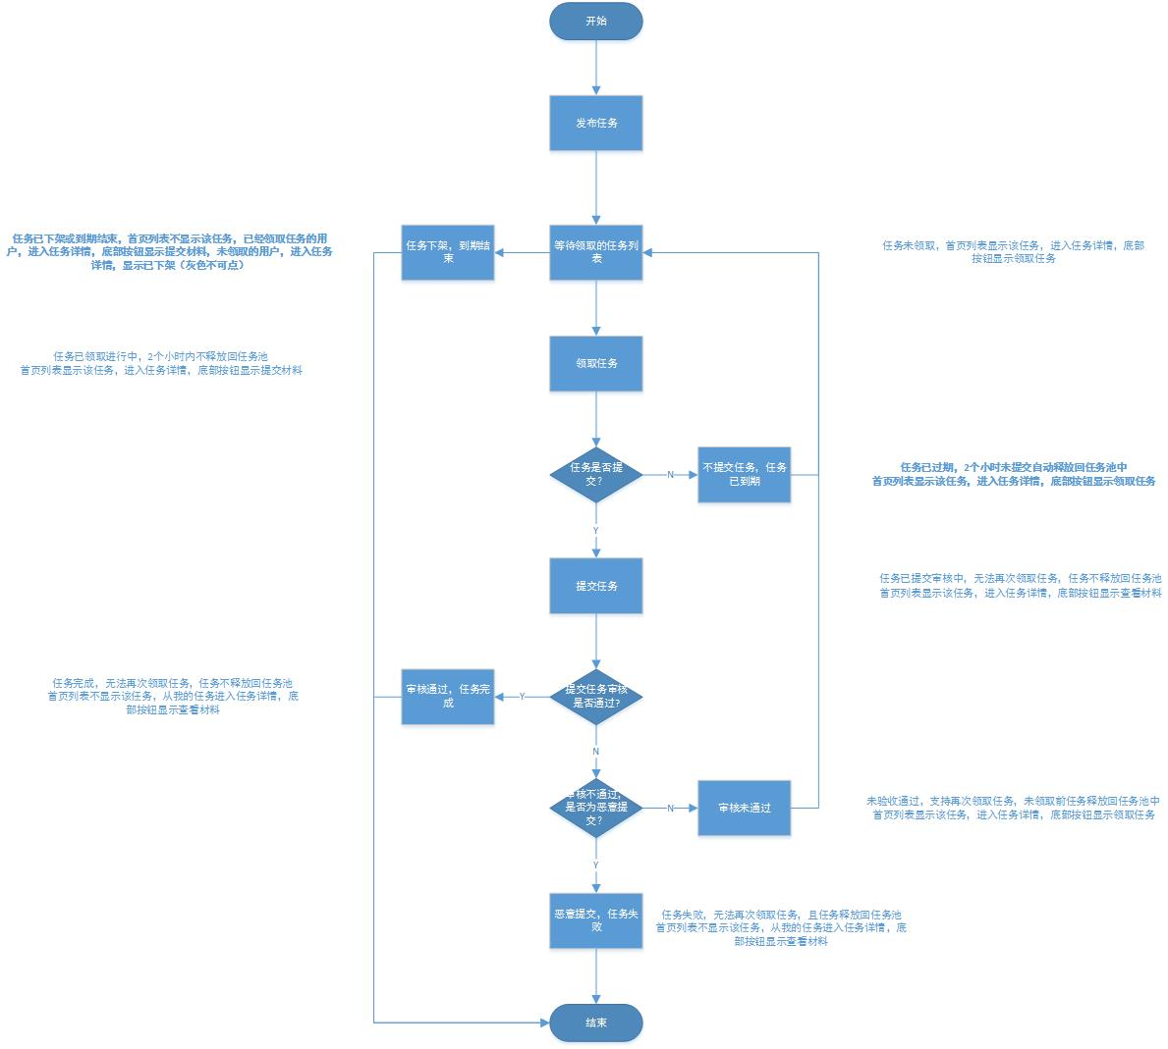

# 2、详细功能需求描述

## 2.1首页任务列表的呈现

|  |  |
| --- | --- |
| 用户场景 | 用户查看首页的任务列表 |
| 功能描述 | 首页任务列表的呈现规则 |
| 优先等级 | 高 |
| 输入/前置条件 |  |
| 需求描述 | 1、『任务列表』页面：  目前首页的呈现规则是将未到期和未下架所有的任务都呈现在任务列表中，增加具有相同标签的任务、已领取任务状态（任务完成、任务失败）都不呈现在首页列表中。  2、当任务为可重复提交任务时，任务完成的任务也会呈现在首页列表中。 |
| 输出/后置条件 |  |
| 补充说明 | 注意：任务提交后，雇主审核未通过，任务依然呈现在首页。 |

## 2.2任务状态与任务业务流程规则优化

|  |  |
| --- | --- |
| 用户场景 | 用户在查看宅任务列表时，可以查看到列表中，已经操作过的宅任务状态，且根据任务状态的不同，改变任务详情中按钮 |
| 功能描述 | 任务展现、任务状态与任务业务流程规则优化 |
| 优先等级 | 高 |
| 输入/前置条件 |  |
| 需求描述 | 1、『任务详情』页面底部按钮：  （新增）当任务处于「任务失败」时，任务详情页面显示“查看材料（蓝色可点击）”  （新增）当任务处于「已下架」时，任务详情页面显示“已下架（灰色不可点击）”    2、『我的任务』页面任务状态：  原“已完成”更改为“任务完成”  （新增）任务失败 （已结束子页面内）任务被雇主设置为恶意提交后，用户无法再继续领取本任务，点击任务失败的任务记录，跳转至任务详情页面。  4、[我的任务]页面中，“进行中”文案改成”执行中“；”审核中“文案改成”已提交“。  5、其他关于新增任务状态的描述  当任务被雇主验收不通过时，任务处于 [未验收通过]状态，此时兼客可以重新领取任务，如果雇主在验收不通过时选择了“恶意提交”而非直接输入“验收不通过原因”，则任务状态直接显示为[任务失败]  当任务处于 [任务失败]和[未验收通过] 状态时，该任务才会释放会任务数量池中，供其它兼客重新领取。  只有当任务处于[任务完成]或[任务失败]两种状态时，才判定该用户已经执行过该任务。  6、目前任务所有的状态描述   * 任务未领取，首页列表显示该任务，进入任务详情，底部按钮显示领取任务（蓝色可点击）。 * 任务已领取进行中，2个小时内不释放回任务池，首页列表显示该任务，进入任务详情，底部按钮显示提交材料（蓝色可点击）。 * 任务已过期，2个小时未提交自动释放回任务池中，首页列表显示该任务，进入任务详情，底部按钮显示领取任务（蓝色可点击）。 * 任务已提交审核中，无法再次领取任务，任务不释放回任务池，首页列表显示该任务，进入任务详情，底部按钮显示查看材料（蓝色可点击）。 * 任务完成，无法再次领取任务，任务不释放回任务池，首页列表不显示该任务，从我的任务进入任务详情，底部按钮显示查看材料（蓝色可点击）。 * 未验收通过，支持再次领取任务，未领取前任务释放回任务池中，首页列表显示该任务，进入任务详情，底部按钮显示领取任务（蓝色可点击）。 * （新增）任务失败，无法再次领取任务，且任务释放回任务池，首页列表不显示该任务，从我的任务进入任务详情，底部按钮显示查看材料（蓝色可点击）。 * （新增）任务被下架或到期结束，首页列表不显示该任务，已经领取任务的用户，进入任务详情，底部按钮显示提交材料，未领取的用户，进入任务详情，显示已下架（灰色不可点）   7、任务详情底下按钮显示描述  当任务之前为未领取时，现在可以领取，显示“领取任务”，现在不可以领取，显示“已下架”或“已抢完”。  当任务之前为已领取时，现在可以领取，显示“领取任务”，现在不可以领取，优先判断任务完成或任务失败，显示“查看材料”，其次在判断显示“已下架”或“已抢完”。 |
|  |  |
| 补充说明 |  |

## 2.3众包任务用户推送

|  |  |
| --- | --- |
| 用户场景 | 用户收到众包任务的推送消息 |
| 功能描述 | 众包任务用户推送-微信 |
| 优先等级 | 高 |
| 输入/前置条件 |  |
| 需求描述 | 1. 任务推送渠道：微信公众号消息模板   微信消息模板ID：EFpFvzzVi3o_Bj0JJrwNs9Wq75UYPYwThVVNhHpNEKo  {{first.DATA}} 任务类型：{{keyword1.DATA}} 悬赏金额：{{keyword2.DATA}} 交接时间：{{keyword3.DATA}} {{remark.DATA}}  在发送时，需要将内容中的参数（{{.DATA}}内为参数）赋值替换为需要的信息  微信消息示例  宅女神发了一个新任务给你  任务类型：推广  悬赏金额：5元  交接时间：2015-09-06  点击查看任务详情，剩余名额有限，抓紧哦。如果不想收到新任务推荐，请回复文字“不想接收”   1. 任务点击跳转：用户收到推送消息后，点击后跳转推送任务的任务详情 2. 推送任务URL：在推送任务的URL基础上，新增?   utm_source=jiankezhongbao&utm_medium=push识别码 |
| 输出/后置条件 | 点击推送消息后，，跳转推送任务的任务详情 |
| 补充说明 |  |

## 2.4雇主验收任务不通过反馈

|  |  |
| --- | --- |
| 用户场景 | 雇主验收任务时，需要填写验收不通过的原因 |
| 功能描述 | 雇主验收任务不通过反馈 |
| 优先等级 | 高 |
| 输入/前置条件 |  |
| 需求描述 | 1. 验收操作中增加「恶意提交」按钮，颜色使用“红色”      1. 雇主任务验收不通过，弹出弹窗『验收不通过理由』窗口。  * 填写“验收不通过理由”点击「不通过」，则提交了验收不通过理由（理由为空时，不能点击「不通过」按钮）。（此时兼客可以重新领取本任务，在『我的任务-审核中』页面，该任务记录显示为“未通过”状态，点击任务记录，跳转至『任务详情』页面，且底部按钮为“领取任务”，当兼客重新领取本任务，『我的任务-审核中』页面的记录不消失，『我的任务-进行中』页面的记录增加） * 点击右上角「关闭」按钮，则关闭弹窗。      1. 雇主任务验收为恶意提交，弹出弹窗确认『恶意提交』窗口。  * 点击「恶意提交」按钮，出现弹窗：文案【如果您觉得该用户恶意提交任务，该用户将无法继续领取本任务。】和「确定」、「取消」按钮，点击「取消」按钮，窗口隐藏。点击「确定」按钮，该用户将无法继续领取本任务，如果用户点击领取该任务时，弹出窗口显示文案：雇主投诉您恶意提交，您无法继续领取本任务。（在『我的任务-已结束』页面，该任务记录显示为“任务失败”状态，点击任务记录，跳转至任务详情页面，且底部按钮显示“查看详情”）      1. 点击任务任务材料，查看任务材料，多增加「恶意提交」按钮      1. 雇主验收材料页面新增：恶意提交 |
| 输出/后置条件 |  |
| 补充说明 |  |

## 2.5任务验收结果消息提醒优化

|  |  |
| --- | --- |
| 用户场景 | 用户将收到验收结果提醒—微信、APP提醒 |
| 功能描述 | 任务验收结果消息提醒优化 |
| 优先等级 | 高 |
| 输入/前置条件 |  |
| 需求描述 | 1. 微信公众号优化现有微信消息模板提醒   未通过微信模板ID：6plAlGLUZVmf0wkquX8kboEVcQP-aGvOG9y-RPx5yks  {{first.DATA}}  任务名称：{{keyword1.DATA}}  任务类别：{{keyword2.DATA}}  提交时间：{{keyword3.DATA}}  {{remark.DATA}}  文案示例：  您好，您提交的任务未通过雇主验收  任务名称：[有读]app注册  任务类别：体验  提交时间：2015-07-28 15：45  未通过原因：XXXXX，点击查看任务详情  （XXXXX默认为雇主填写不通过理由文本内容，当未通过原因为恶意提交时，XXXXXX则更改为恶意提交）  消息跳转  点击上述消息后跳转至该任务的【任务详情】页面  <http://zhongbao.jianke.cc/m/task/694a0c1a-05a9-469e-8fcf-da6048ee3e37.html?utm_source=jiankezhongbao&utm_medium=tongzhi>  通过微信模板ID：6plAlGLUZVmf0wkquX8kboEVcQP-aGvOG9y-RPx5yks  {{first.DATA}}  任务名称：{{keyword1.DATA}}  任务类别：{{keyword2.DATA}}  提交时间：{{keyword3.DATA}}  {{remark.DATA}}  文案示例  您提交的任务已经通过雇主验收  任务名称：九游APP下载体验  任务类别：推广  提交时间：2015-07-28 15:45  点击查看钱袋子中，本次任务奖励  消息跳转  点击上述消息后跳转至【钱袋子】页面  <http://zhongbao.jianke.cc/m/admin/toMoneyBagPage?utm_source=jiankezhongbao&utm_medium=tongzhi> |
| 输出/后置条件 |  |
| 补充说明 |  |

## 2.6任务详情页面的优化

|  |  |
| --- | --- |
| 用户场景 |  |
| 功能描述 | 任务详情页面的优化 |
| 优先等级 | 高 |
| 输入/前置条件 |  |
| 需求描述 | 1. 雇主发布页面次数限制底下新增填写【注意事项】，填写为文本注意事项（非必填）      1. 任务详情页面新增【注意事项】标题及【注意事项】正文，雇主如果没有填写注意事项，则任务详情不予显示【注意事项】标题。 2. 在任务详情页面，新增[提交说明]标题及【提交说明】正文内容。 3. 移除文案【图片说明】，图片上移，取代原文案图片说明的位置 |
| 输出/后置条件 |  |
| 补充说明 |  |

## 2.7雇主主动下架任务

|  |  |
| --- | --- |
| 用户场景 | 雇主希望可以下架任务 |
| 功能描述 | 任务详情页面的优化 |
| 优先等级 | 高 |
| 输入/前置条件 |  |
| 需求描述 | 1. 对于已经发布成功处于『任务管理-进行中』的任务，增加「状态」字段，进行中的任务的状态只有一个状态：【已发布】，【已发布】底下有一个「下架」按钮，点击“下架”按钮，在弹出弹窗文案：【任务下架后，未领取的用户将无法领取此任务】和「下架」或「取消」按钮，点击「下架」按钮后，任务下架，点击「取消」，则窗口隐藏。   目前后台下架，如果任务还有为验收的材料，任务还在『任务管理-进行中』页面下，新增状态：【已下架】。如果任务没有要验收的材料，任务将被转移至『任务管理-已结束』页面。 |
| 输出/后置条件 |  |
| 补充说明 |  |